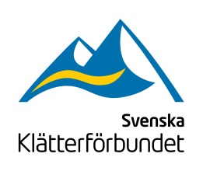

Arvode 2020

För utbildare och olika projekt i Svenska Klätterförbundet

Personuppgifter
Namn |  |  | Personnummer
Gatuadress
Postnummer | Postadress
Telefon bostad |  | Mobil
E-post
Utbetalas till PG/BG/BK ange bank, clearing nr

Arrangemang/ärende/uppdrag
Datum | Evenemang | Uppdrag | Antal dagar
 |  | Totalt antal dagar
 |  | x 1 200:-/dag blir totalt

Underskrift
Datum | Datum
Underskrift Betalningsmottagare | Attesteras av kommittéordförande/arrangörsansvarig

